IT_32 Protocolo de Higiene y Seguridad
Pandemia COVID-19

REVISIÓN | FECHA | OBJETIVO
0 | 12/04/2020 | Emisión Original

- OBJETIVO
Determinar las medidas de control que nos permita preservar la salud del personal interno y externo a la empresa con respecto al enfermedad COVID-19.

2. ALCANCE

Todas las operaciones que se realicen dentro de las instalaciones de la empresa o en nombre de ella.

3. DEFINICIONES Y ABREVIATURAS

COVID-19: Enfermedad infecciosa causada por el Coronavirus.

SGI: Sistema de gestión integrado

Servicio Crítico: Operaciones obligatorias a raíz de contratos comerciales.

Deletéreo: Que causa o puede causar la muerte por envenenamiento.

Abreviaturas
  - OC: Abreviatura de Orden de Compra.
  - RD: Representante de la Dirección.
  - SGI: Sistema de Gestión Integrado.
  - RS: Abreviatura de Responsable de Sector.

  - EPP: Elemento de Protección Personal.

  - ♣ Aplica al Medio Ambiente
  - Aplica a Seguridad y Salud Ocupacional
  - Q Aplica a Calidad

4. RESPONSABILIDADES

Gerencia General.

Brindar los recursos necesarios para cumplir este protocolo.
Aprobar y verificar que el procedimiento se cumpla.

Responsable de Seguridad e Higiene
Verificar en conjunto con el medico laboral, los grupos de riesgo presentes en el personal.
Realizar la difusión del procedimiento a todo el personal.
Difundir las medidas de control y/o medidas adoptar por medio de las vías de comunicación habilitadas.

Responsable de Medicina Laboral.
Verificar en conjunto con el Comité de respuesta de Quinpe los grupos de riesgos presentes en la compañía.
Realizar las capacitaciones con respecto al COVID-19.
Realizar el seguimiento de las personas que hubieran presentado síntomas o hubiera estado en contacto con posibles personas contagiadas.

Gerente de RRHH.
Comunicar a la Gerencia el personal que forme parte de los grupos de riesgo.
Participar en la planificación de las guardias mínimas de personal.
Tomar las medidas disciplinarias con el personal que no cumpla con las medidas de control.

Control de Barrera.
Controlar que todo el personal que ingrese o egrese de la base cumpla con lo detallado en el presente instructivo.

Personal Operativo.
Cumplir con el presente instructivo.
Informar al Representante de Seguridad y Higiene y/o a la Gerente de RRHH cuando se observe que desvíos en el cumplimiento del presente instructivo.

Maestranza.
Son responsable de realizar la limpieza y desinfección de los sectores de trabajo, vestuarios, baños y áreas comunes.

Supervisor de Mantenimiento y Operaciones
Es el responsable de garantizar la limpieza de las unidades coordinado su personal a cargo y controlando que la operación será realizada de forma correcto y cuando sea necesario

Comité de Respuesta de Quinpe.
Está conformado por los departamentos de RRHH, Medicina Laboral, Gerencia General, Representante de los trabajadores y el Representante de Seguridad e Higiene.
La función es determinar las medidas de prevención y mantener actualizada la información sobre el COVID-19.

5. DESARROLLO

5.1 Introducción.
La pandemia de la enfermedad por Coronavirus 2019 (COVID-19) comenzó a fines de diciembre de 2019 en un mercado de animales en la ciudad de Wuhan, capital de la provincia de Hubei en China central. Desde entonces, se ha extendido rápidamente por China y en otros países hasta llegar el 3 de marzo del 2020 a la Argentina.
Los coronavirus se alojan naturalmente en animales y los murciélagos les dan forma evolutiva.
Los Coronavirus son una extensa familia de virus que pueden causar enfermedades tanto en animales como en humanos. En los humanos, se sabe que varios Coronavirus causan infecciones respiratorias que pueden ir desde el resfriado común hasta enfermedades mas graves como el Síndrome Respiratorio de Oriente Medio (MERS) y el Síndrome Respiratorio Agudo Severo (SRAS). El Coronavirus que se ha descubierto mas recientemente causa la enfermedad por Coronavirus COVID-19.
El COVID-19 es la enfermedad infecciosa causada por el Coronavirus. Tiene un periodo de incubación de entre 2 y 14 días, el tiempo más frecuente de aparición de los síntomas es a los 5 a 7 días del contacto, durante este periodo hay replicación de virus en las secreciones, por lo tanto, es contagioso. Los síntomas más comunes son fiebre, cansancio y tos seca. Algunos pacientes pueden presentar dolores musculares, congestión nasal, rinorrea, dolor de garganta o diarrea. Otra forma de presentación es la anosmia y la disgeusia. Estos síntomas suelen ser leves y aparecen de forma gradual. Algunas personas podrían infectarse y no desarrollar síntomas.
Las personas mayores y las que padecen afecciones medica subyacentes, como asma, problemas cardiacos o diabetes, tienen mas probabilidad de desarrollar una enfermedad grave.
Es importante que el personal que tengan fiebre, tos, perdida del olfato, perdida del gusto y dificultad para respirar deben buscar atención médica y no se presente a trabajar en esas condiciones.

Una persona puede contraer el COVID-19 por contacto con otra que este infectada por el virus. La enfermedad puede propagarse de persona a persona a través de la gotículas procedentes de la nariz o la boca que salen despedidas cuando una persona infectadas tose o exhala o habla. Estas gotículas caen sobre los objetos y superficies que rodean a la persona, de modo que otras personas pueden contraer la COVID-19 si tocan estos objetos o superficies y luego se tocan los ojos, la nariz o la boca, además el virus tiene la capacidad de vivir horas o días sobre las superficies contaminadas.
También pueden contagiarse si inhalan las gotículas que haya esparcido una persona con COVID-19 al toser o exhalar. Es importante mantener más de 2 metros de distancia entre las personas y usar barbijo para disminuir este riesgo, además de lavarse frecuentemente las manos y desinfectar superficies.

5.2 Medidas de control.

5.2.1 Consideraciones Generales.
Independientemente de la recomendación detalladas en este documento, se deberá atender a las indicaciones especificar brindada por los Ministerios de Salud, Organismos del Estado Nacional, Provincial y Municipal en relación especifica a la actividad desarrollada.

5.2.2 Medidas Generales de Prevención.
- Mantener una distancia mínima de 2 metros entre personas.
- Lavarse las manos frecuentemente con agua y jabón como mínimo durante 20 segundos (palma, dorso, muñeca, dedos y entre ellos.) Anexo I.
- De no contar con acceso al agua hacer la higiene con una solución de alcohol al 70% o gel durante 20 segundos. Anexo II.
- Utilizar protección naso bucal. Anexo IV
- No mantener contacto físico con otras personas como darse la mano, abrazos, besos, etc.
- No compartir vajillas, cubiertos, mate, bombilla y termos.
- Evitar reuniones grupales o minimizar el numero de asistentes respetando la distancia de 2 metros como mínimo.
- Al toser o estornudar cubrir la boca con el pliegue del codo o pañuelo descartable.
- Evitar el contacto con personas que tenga o estén cursando enfermedades respiratorias.
- Ventilar ambientes con regularidad, aunque haya bajas temperaturas.
- Limpiar y desinfectar superficies, baños, vestuarios, lugares de alto transito y objetos.
- Ante la presencia de síntomas respiratorios (tos, dolor de garganta, resfrío), diarrea, perdida de olfato y/u gusto, fiebre mayor a 37.5 °C, no concurrir a trabajar u comunicarse con el sistema de salud de su jurisdicción. Luego comunicar la situación al Empleador.
- Evite recurrir a los centros asistenciales si no posee síntomas anteriormente mencionados.

5.2.3 Grupo de Riesgo.
El Comité de Respuesta de Quinpe determinara el personal que se encuentre dentro del Grupo de riesgo y se lo informara a la gerencia y al responsable del sector que corresponda.
El criterio que se utilizara para determinar que personal se encuentra dentro del Grupo de riesgo son los siguientes:
- Inmunodeprimidas o en tratamiento con medicamentos inmunosupresores.
- Con antecedentes respiratorios graves (asma, bronquitis crónica, EPOC, etc.)
- Con antecedentes cardiacos crónicos.
- Mayores de 60 años.
- Embarazadas.
- Con diabetes tipo 1 (insulino dependientes)
- Diabéticos tipo 2
- Con insuficiencia renal o en tratamiento de diálisis.
- Trasplantados.
- Con enfermedades oncológicas.
- O cualquier otra enfermedad que este listada dentro del grupo de riesgo el ministerio de salud
Desde el Departamento de RRHH se le informara al personal que permanezca en su domicilio y cubra las responsabilidades de manera coordinada con el responsable del área. En aquellos casos que sea posible, realizar tele trabajo (Home Office).
En el caso de que el personal realice operaciones en campo, desde el Departamento de RRHH en conjunto con el responsable del sector le informaran al cliente para tomar las medidas que corresponda para poder cumplir con los compromisos asumidos.
Toda aquella persona que se considere que debería estar dentro del Grupo de Riesgo y no se lo haya notificado, deberá ponerse en contacto con el Comité de Respuesta de Quinpe. El comité lo evaluara y le informara la resolución en el menor tiempo posible. Durante ese periodo el personal quedara a la espera en su hogar.

5.2.4 Recomendaciones para desplazamiento hacia y desde el trabajo.
- Utilizar protección naso bucal (tapa boca).
- Si es posible, desplazarse en vehículo particular y mantenerlo ventilado para garantizar la higiene y desinfección del interior del mismo.
- En el caso de usar transporte público, respetar la distancia mínima recomendada.
- Evitar aglomeraciones en los puntos de acceso al trasporte que se vaya a utilizar.
- Mantener una buena higiene de manos con agua y jabón o soluciones a base de alcohol o alcohol en gel, antes, durante y después de los desplazamientos que se vayan a realizar.
- Desplazarse provisto de un gel o solución alcohólica al 70%
- Al regresar del lugar de trabajo y antes de ingresar al domicilio, en la medida de lo posible limpiar la suela del calzado en felpudo o trapo de piso embebido en solución desinfectante (lavandina) e higienizar las manos con agua y jabón, profundizar la limpieza con solución de alcohol. Anexo I y II.

5.2.5 Control de ingreso y egreso de personal interno.
Todo el personal que ingresa a la base deberá informarse de forma obligatoria en el Control de Barrera. El Control de Barrera serán los responsables de anotar cada ingreso y egreso en el RIT_ 32_01 Planilla de Control de ingreso y egreso. En cada ingreso y egreso se someterá al personal a un lavado de manos con alcohol en gel o en su defecto con Alcohol al 70%, luego se realizará los siguientes dos controles:
- Control de temperatura: Mediante un termómetro, preferentemente a laser se le tomará la temperatura corporal, dicho valor debe ser inferior a 37.5 °C, en caso de que el control acuse un resultado mayor de 37.5 °C se espera 15 minutos para realizar una nueva medición al ingresante, en caso de nuevamente dar un valor superior no se le permitirá el ingreso a las instalaciones.
- Control del sentido del olfato: Este control se basa en colocar en recipientes separados agua y vinagre de alcohol, el ingresante deberá determinar cuál es el recipiente que contiene las diferentes soluciones.
Entre cada testeo el Control de Barrera deberá higienizar el termómetro con algodón y solución de alcohol etílico al 70%. El personal de Control de Barrera deberá estar provisto de los siguientes EPP (guantes descartables, protección naso bucal y facial)
En caso de que algún ingresante manifieste posibles síntomas, no se le permitirá el ingreso, solicitándoles que tome contacto con el sistema de Salud local (Rio Negro: 911).

5.2.6 Control de ingreso y egreso de personal Externo.
Todo el personal externo a la firma Quinpe deberá notificarse en el control de barrera. El Control de Barrera de forma obligada deberá solicitarle al personal externo que se lave las manos con alcohol en gel o en su defecto con solución de alcohol al 70% y que complete el RIT_32_02 Control de ingreso a personal externo COVID-19 y se lo someterán a un Control de temperatura y de olfato. En caso de que algún ingresante manifieste posibles síntomas se actuara de igual forma que el punto anterior.

En ambos ingresos tanto de personal Interno como Externo la persona deberá limpiar la suela de calzado en un trapo de piso mojado en solución desinfectante (lavandina).
5.2.7 Suspensión de Actividades y/o Guardias Mínimas
Debido a la actividad que Quinpe desempeña y en virtud de la criticidad de las tareas desarrolladas y contempladas como excepcionales dentro del cumplimiento del “aislamiento social, preventivo y obligatorio” y de la prohibición de circular detalladas en el Decreto 297/2020, los responsables de cada sector en conjunto con el Comité de Respuesta de Quinpe planificaran guardias mínimas para poder garantizar la operación y mantenimiento de nuestras infraestructura para dar cumplimiento a los servicios críticos.
El Responsable de Seguridad e Higiene deberá gestionar para garantizar que el personal cuente con todos los elementos necesarios para protegerse ante contagios y pueda realizar la desinfección correspondiente de su sector de trabajo.
En los sectores en donde las características de su trabajo lo permitan se optará por el trabajo con modalidad teletrabajo (Home Office). El objetivo de esta modalidad de trabajo es minimizar la exposición de contagio del personal y disminuir el volumen de personal que asista a la base.
La Gerente de RRHH deberá informar al Gerente General por un medio formal (Correo Electrónico, RG_12_02 Reporte de Novedades, videollamada) sobre el personal afectado a la modalidad Home Office.

5.2.8 Limpieza y desinfección para sitios de trabajo y vehículos.
a) Sitios de trabajo:
El personal de Maestranza incrementara las limpieza y desinfección en áreas comunes, comedores, baños y oficinas. La limpieza se realizará de forma diaria y con la frecuencia necesaria para garantizar la higiene de los sectores.
Previo a efectuar la desinfección de los sectores se realizará un proceso de limpieza básica mediante la remoción de materia orgánica e inorgánica con una solución de agua y detergente. Luego se realizará una limpieza húmeda con el uso de solución de hipoclorito de sodio al 5%. (Técnica doble balde)
Este proceso de limpieza y desinfección se realizará también en aparatos electrónicos para evitar la transmisión de bacterias o gérmenes que pueda poner en riesgo la salud del personal que utiliza dichos dispositivos.
Se dará prioridad a la limpieza y desinfección de todas aquellas superficies que son manipuladas por personal con alta frecuencia, como los son: manijas, picaportes, barras antipánico, llaves de agua, superficies de las mesas, escritorios, superficies de apoyo, entre otras.
Cada vez que el personal de Maestranza realice la limpieza de los sectores, deberá completar el RIT_32_03 Control de cumplimiento de limpieza y desinfección programada, en el cual de detalla fecha, hora, nombre y apellido y firma de la personal que lo realizo.
Es importante que estas tareas se realicen ventilando los sectores para proteger la salud del personal de Maestranza o personal que se encuentre en el sector.
Se deberá evitar la limpieza en seco, la cual promueve el esparcimiento de polvo y particular con efectos deletéreos en la salud.
De forma obligatoria el personal de Maestranza deberá utilizar los siguiente EPP
- Barbijo o cubre boca
- Protector facial
- Calzado de Seguridad (Bota de goma).
- Guantes de nitrilo o látex.
- Casco de seguridad.
- Lentes de seguridad.
- Ropa de trabajo (Mameluco descartable).

Tanto el cubre boca o protector facial, los guantes de nitrilo y la ropa de trabajo deberán desinfectarse al terminar cada jornada de trabajo.
La indumentaria de calle no podrá ser la misma que utilicen para desempeñar su función.
Al ingresar a su puesto de trabajo deberá cambiarse la indumentaria de calle por la indumentaria de trabajo. Al finalizar la jornada laboral deberá cambiarse de indumentaria. La indumentaria de trabajo se depositará en una bolsa de nylon para su posterior limpieza y desinfección.

b) Medidas higiénicas para vehículos.
Para poder garantizar una correcta desinfección es necesario que al menos una vez por semana se realice una limpieza completa de la unidad, en la cual se retire el barro o resto de polvos que se encuentren en el vehículo y en sus superficies de contacto (Luneta, manijas, puertas, volantes, palanca de cambio, paneles de puertas, asientos, etc.). Esta limpieza será coordinada por el Supervisor de Mantenimiento y Operaciones quien deberá garantizar la limpieza de todas las unidades.
Una vez realizada la limpieza completa, los choferes deberán realizar de forma permanente la limpieza y desinfección de la unidad.
El Responsable de Seguridad e Higiene deberá garantizar que desde el Control de Barrera le suministren solución de Detergente, solución de Hipoclorito de sodio al 5%, solución de alcohol etílico al 70%, y elementos para realizar la correcta higienización de la unidad.
Es esencial para una correcta desinfección que primero se realice la limpieza de las superficies y luego la desinfección. Ya que en caso contrario no se garantiza una efectiva limpieza de la solución de Hipoclorito de Sodio.
Una vez que se realice la desinfección con Hipoclorito de Sodio se procede a rociar con alcohol etílico al 70% sobre las superficies.
Frecuencia de desinfección: se deberá realizar como mínimo antes de comenzar cada viaje y al finalizar los mismos.
De forma obligatoria el personal que realice la limpieza y desinfección deberá utilizar los siguiente Epp:
- Barbijo o tapaboca.
- Calzado de Seguridad.
- Guantes de látex o de nitrilo.
- Casco de seguridad.
- Lentes de seguridad.
- Ropa de trabajo.
Tanto el Responsable de Seguridad e Higiene con el Control de Barrera podrán auditar las unidades y verificar que se cumpla con lo detallado en este punto. En caso de que se observe desvió en el cumplimiento se le comunicara a la Gerente de RRHH para que tome las medidas que crea conveniente. La comunicación deberá ser por correo electrónico adjuntando evidencia de lo observado.
Recomendación:
No mezclar detergente con lavandina ya que su reacción genera vapores tóxicos.
No use en exceso Hipoclorito de Sodio, el uso en exceso no significa que su efecto sea mas efectivo.
Una vez terminado el proceso del lavado y desinfectado retirarse la indumentaria de trabajo, lavarse las manos de manera completa con agua y jabón.

5.2.10 Medidas de prevención individual
Para evitar el contagio y propagación del COVID-19 es imprescindible reforzar las medidas de higiene personal en todas las actividades y sectores de la empresa. Se establece las siguientes medidas de control y preventivas:
- Higiene de manos: Es la medida principal de prevención y control de infección. Si las manos están visiblemente limpias la higiene de manos de harán con soluciones a base de alcohol al 70%, si las manos estuvieran sucias o manchadas se harán con agua y jabón antiséptico. El lavado debe incluir palmas, dorso de manos y muñecas. (Anexo I)
Frecuencia de desinfección: Es esencial para una correcta higienización que el lavado de manos se realice con la siguiente frecuencia:
- Después de manipular basura o desperdicios.
- Antes y después de manipular alimentos o comer.
- Antes y después de ingresar a las oficinas o puesta de trabajo.
- Después de haber tocado superficies, escritorios, pasamanos, picaporte, barandas, volantes de las unidades.
- Antes y después de haber entregado productos químicos (Ventas a por menor).
- Después de ir a baño.
Las uñas deberán llevarse cortas, evitando el uso de anillo, pulseras, relojes de muñecas y otros adornos el dónde pueda depositarse el virus.
Se deberá evitar tocarse los ojos, nariz y la boca. Estos son los medios de ingreso por donde puede ingresar el virus a nuestro organismo.

- Se deberá mantener una distancia mínima de 2 metros entre cada persona. Los responsables de cada sector deberán programar las tareas de forma tal que esta condición no se viole. En caso de que por las características de la operación deba haber más de 1 persona y no se garantice las distancia minima, se deberá informar al Responsable de Seguridad e Higiene y en conjunto tomar medidas excepcionales para garantizar la integridad física del personal. Para respetar esta medida es importante que las comunicaciones interpersonales se realicen en su mayoría vía msn interno de la empresa, de esa manera minimizar el contacto cercano.

- En todo momento deberá utilizar barbijo o tapaboca para evitar que, al hablar, toser o estornudar las gotículas puedan entrar en contacto con otras personas o queden depositadas en diferentes superficies. En caso que no tenga barbijo o tapaboca deberá toser o estornudar sobre su brazo en el ángulo interno del codo. El objetivo es no dispersar las gotículas y no contaminar las manos. Si sufre un exceso de tos inesperado y se cubre accidentalmente con la mano aplicar la Higiene de mano detallada anteriormente.
- Se prohíbe compartir elementos de uso personal como vasos, cubiertos, mate, elementos de higiene, etc. en donde pueda existir riesgo de contagio.

5.2.11) Conducción de vehículos internos.
Todo el personal que conduzca vehículos internos de la empresa deberá contar con Declaración Jurada de Excepción para Circulación en Emergencia Sanitaria – COVID-19 y la documentación legal obligatoria para poder conducir.
Sera responsabilidad de cada conductor cumplir con lo detallado en el punto Medidas higiénicas para vehículos.
En el caso del servicio con flota pesada en donde el equipo de trabajo se compone de un chofer y ayudante, ambos serán responsables de cumplir con las Medidas higiénicas para vehículos.
En todo momento ambas personas deberán llevar colocados en tapaboca y mascara facial.
El personal que conduzca unidades de flota liviana deberá cumplir con las Medidas higiénicas para vehículos.
Como máximo podrán ir dos personas por unidad. La segunda persona deberá ir en el asiento trasero en el lado derecho.
Ambos ocupantes deberán llevar puesto en todo momento el tapaboca y mascara facial.

5.2.12) Uso de Elementos de Protección Personal (EPP) para las actividades.
Los EPP para cada actividad se encuentran establecidos en el PG_03 Identificación de Peligro y Evaluación de Riesgo.
Se tratará de utilizar EPP descartables, en el caso de no ser así será responsabilidad de cada operario desinfectarlo y mantenerlo en buenas condiciones de uso.
La correcta colocación de los EPP es fundamental para evitar posibles vías de ingreso del agente biológico.
Los EPP básico para cualquier personal independientemente del puesto que ocupe son los siguientes:
- Casco de seguridad.
- Calzado de seguridad
- Protección Respiratoria y Ocular:
- Toda persona que ingrese a la empresa sin importar su puesto deberá hacerlos con protección naso bucal. (Barbijo o tapaboca).
- El personal de Control de Barrera deberá usar protección naso bucal y mascará facial completa.
- El personal operativo utilizara los guantes de acuerdo al PG_03 Identificación de Peligro y Evaluación de Riesgo
- Guantes:
- El Control de Barrera deberá utilizar en cada ingreso y egreso guantes descartables.
- El personal de maestranza deberá utilizar guantes resistentes a la rotura.
- El personal operativo utilizara los guantes de acuerdo al PG_03 Identificación de Peligro y Evaluación de Riesgo
- El retiro de los guantes descartable se debe realizar tal como se demuestra en el Anexo III.

- Los EPP deben ser colocados antes de ingresar a la base o previo al comienzo de las actividades. Podrán retirarse los EPP una vez que se hallan retirado del Control de Barrera.
- Antes de colocar o retirar cualquier EPP, debe higienizarse las manos con agua y jabón o soluciones de alcohol al 70%.
- Después del retiro los EPP desechables o que se encuentren contaminados o en malas condiciones deberán ser depositados dentro de una bolsa de nylon para luego ser depositados de los tachos de residuos condicionados para su tratamiento de Disposición Final.
- En el Control de Barrera habrá stock de los EPP necesarios para cada operación, Tanto el Responsable de Seguridad e Higiene como el Control de Barrera son los únicos responsables para la entrega de los mismos.
- Cada entrega deberá quedar evidenciada en el RO_CSMA_05_01 Registro de entrega de Ropa de trabajo y Elemento de Protección Personal de cada personal.

5.2.13) Forma de Respuesta.
Actuación ante la presencia de signos y síntomas compatible scon COVID-19.
Ante la situación de que un trabajador de Quinpe o personal externo manifieste síntomas compatibles de COVID-19, se activara el siguiente protocolo:
- Se le solicitara que se comunique con el número 911 y siga los protocolos del Ministerio de Salud de la Nación y de la Provincia y de la provincia.
- Desde el Comité de Respuesta de Quinpe se comunicará con el trabajador y se actuará bajo las órdenes de Ministerio de Salud de la Nación y de la Provincia.
- Desde el Comité de Respuesta de Quinpe se comunicará con el responsable del sector, en el caso de personal externo se le comunicará a su supervisor.
- En el caso que el trabajador deba ser trasladado en un vehículo propio de Quinpe, que no sea una ambulancia, deberá viajar en el lado trasero opuesto al conductor’, viajar con la ventanilla abierta y utilizar en todo momento un barbijo o tapa boca. Tanto el trabajador como el chofer deben llevar colocado el barbijo o tapa boca en todo momento.
La unidad deberá ser desinfectada una vez que se halla finalizado el traslado.
- El Ministerio de Salud de la provincia determinara las medidas a seguir para las personas que tuvieron contacto directo con el posible caso de COVID-19. El personal permanecerá en su hogar hasta que el Comité de Respuesta de Quinpe lo determine, además se proveerá toda la información necesaria al ministerio de Salud para contactar a los casos que califiquen como contactos estrechos del presunto positivo.

ANEXO I: Método adecuado para el lavador de manos con agua y jabón
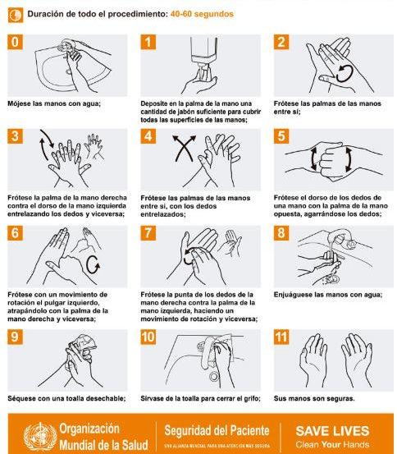

Anexo II: Método adecuado para el uso de soluciones a base de alcohol.

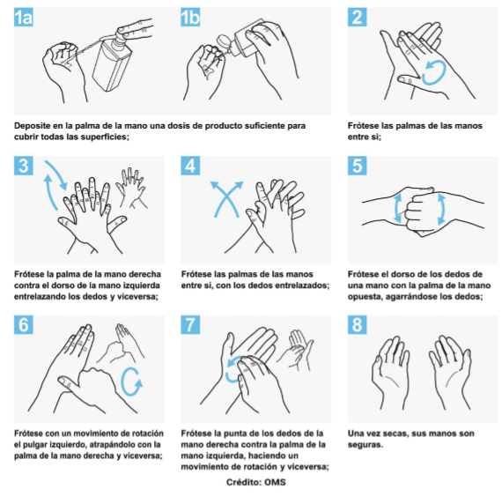

ANEXO III: Método adecuado para quitarse los guantes de látex.
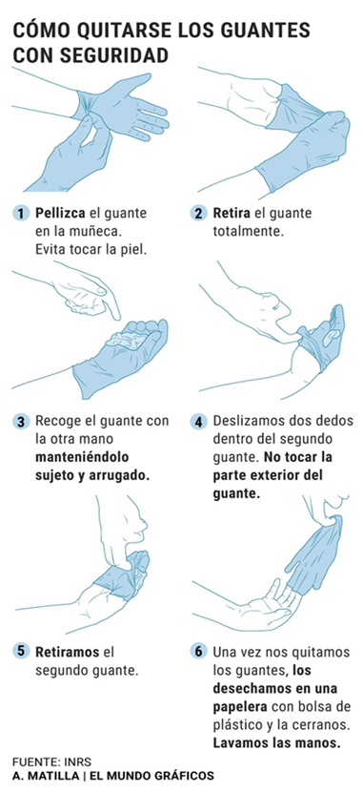

Anexo IV: ¿Cómo hacer tapa boca o barbijos caseros?

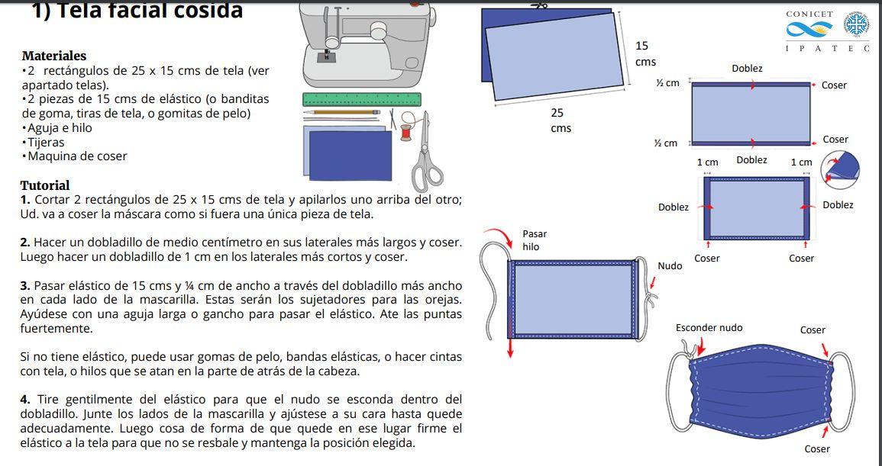
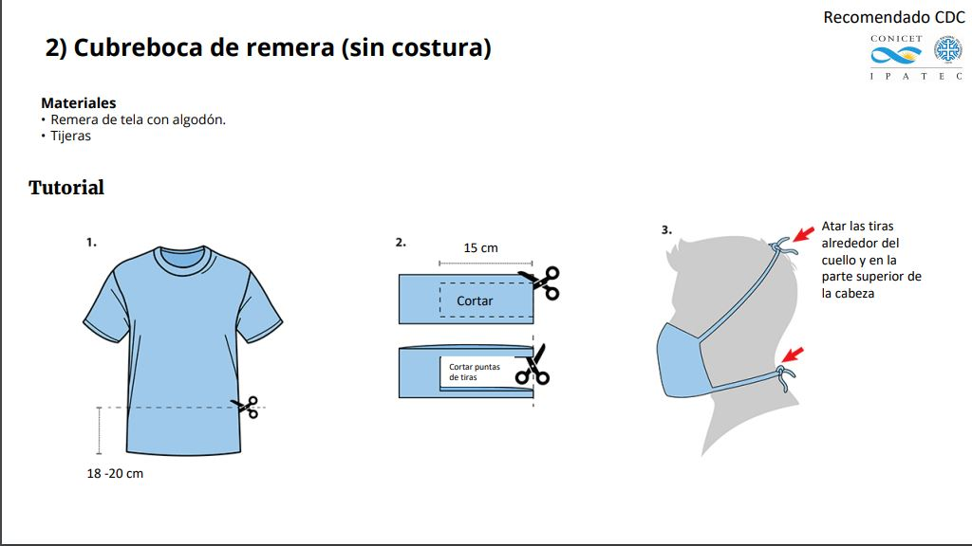
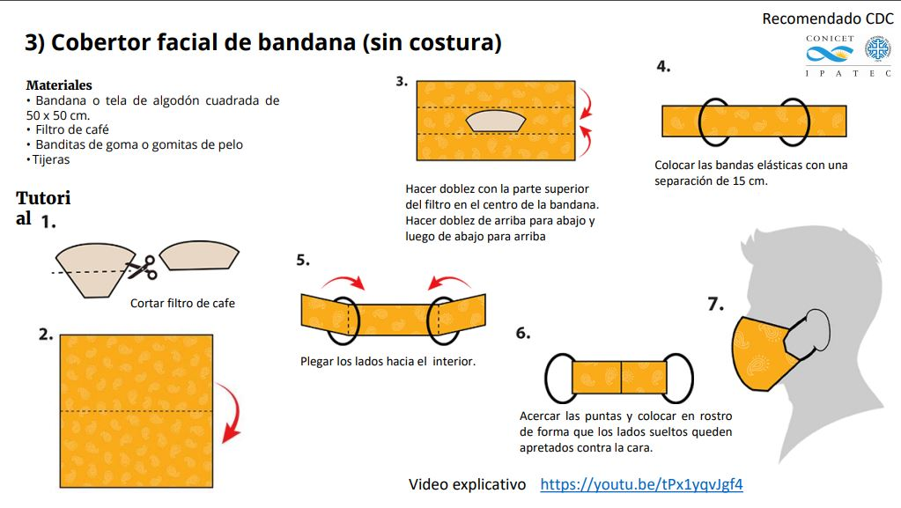

- REGISTROS Y ANEXOS
- RIT_ 32_01 Planilla de Control de ingreso y egreso.
- RIT_32_02 Control de ingreso a personal externo COVID-19.
- RIT_32_03 Control de cumplimiento de limpieza y desinfección programada
- RG_12_02 Reporte de Novedades
- PG_03 Identificación de Peligro y Evaluación de Riesgo.
- RO_CSMA_05_01 Registro de entrega de Ropa de trabajo y Elemento de Protección Personal.
- Anexo I Método adecuado para el lavado de manos con agua y jabón.
- Anexo II Métodos adecuados para el uso de solucione a base de alcohol.
- Anexo III Método adecuado para quitase los guantes de látex.
- Anexo IV ¿Cómo hacer tapa boca o barbijos caseros?

